СТУДЕНЧЕСКИЙ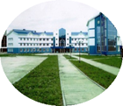

ВЫПУСК № 85 от 27 ноября 2018 года
Газета ГБПОУ «Образовательный центр» села Камышла

Молодые профессионалы

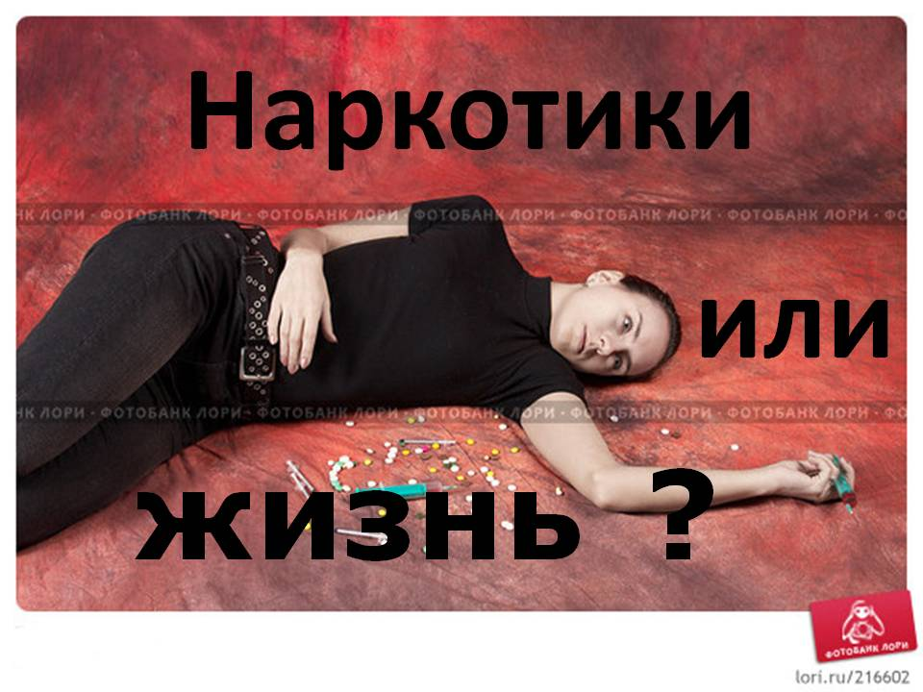
Мы – за здоровый образ жизни!!!!
Современное общество существенным образом подвержено наркомании. Это величайшая трагедия: человек практически исключается из нормальной социально-культурной жизни. Чтобы предотвратить такие последствия, необходимо предупредить людей, обезопасить их.
Несомненно, здоровое будущее в наших руках. Об этом должны знать все, без исключения! Так своевременно позаботимся об этом!!!!
Олимпиады.
16.112017 года в ГБПОУ «Образовательный центр с. Камышла» под руководством преподавателя Сондоловой А. В. проведена олимпиада по агрономии в группе 4-17. Были выявлены следующие победители:
1.Татаринцев А. гр.4-17- 1 место
2.Шарканян Д гр4-17- 2 место
16. 11. 2017 года под руководством преподавателя Хуснутдиновой Р. К. была проведена олимпиада по русскому языку и литературе среди обучающихся 1 курса. В олимпиаде приняли участие обучающиеся групп 3-17 и 1-17.В ходе проверки были выявлены следующие победители:
1. Кашапова А. гр 3-17- 1 место
2. Бострикова А гр 3-17- 2 место
3. Бабаев А.гр 1-17- 3 место

20.12.17 года под руководством преподавателя Нуртдинова А. А. была проведена олимпиада по дисциплине «Тракторы» среди обучающихся . В олимпиаде приняли участие обучающиеся групп 4-16 и 4-17.В ходе проверки были выявлены следующие победители:
В группе 4-16
1 место-Хрусталев С.
2 место-Шимаков И.
3 место- Минязев И

В группе 4-17
1 место-Татаринцев А
2 место-Шарканян Д
3 место- Абдуллин Р.

Коротко о главном

4 ноября была проведена беседа на тему «День народного единства». Целью беседы было рассказать обучающимся историю праздника.
22 ноября проведена беседа со дня рождения Кайсына Кулиева (1917-1985)
15. 11. 2017 года обучающиеся групп1-17,3-17 и мастера ПО Гиниятуллина Р.Л. и Каримов Р. Х., посвященном Всемирному Дню Прав ребенка в отделении Семья м. р. Камышлинский.

Мудрые мысли

Обучение наукам способствует развитию добродетели в людях с хорошими духовными задатками; в людях, не имеющих таких задатков, оно ведет лишь к тому, что они становятся еще более глупыми и дурными.
Джон Локк.

Чему бы ты ни учился, ты учишься для себя.
Петроний

Не нужно доказывать, что образование — самое великое благо для человека. Без образования люди грубы, и бедны, и несчастны.
Чернышевский Н. Г.

Наш адрес: Самарская область Камышлинский район, с.Камышла, ул.Победы 42. тел.: 3-36-35 Факс: (8264) 3-36-86
Адрес электронной почты:
kamspo@mail.ru Сайт: www.pu40.ucoz.ru Ответственный за выпуск и верстка: Хуснутдинова Р. К.
Тираж выпуска: 4 экз

